新生體檢常見問題（Q&A） （113年7月更新）
Q1：是否一定要參加體檢？
A1：依據教育部頒定之學校衛生法第8條：「學校應建立學生健康管理制度，定期辦理學生健康檢查。」及學校健康檢查實施辦法之第4條：「學校辦理新生入學時，應進行學生健康基本資料調查，並做成紀錄。」故為維護學生健康，早期發現健康問題、早期治療，並預防傳染病，本校新生入學時應完成體檢。

Q2：何時可開始做體檢？
A2：自收到入學通知，新生即可安排至鄰近醫院接受體檢。

Q3：有哪些體檢方式可供選擇？
A3：（1）校內體檢：於開學前安排校內新生體檢3天，地點於本校大禮堂，所有新生均已安排校內體檢時段，請新生盡量於校內體檢(費用比校外體檢優惠、方便)；若無法到校體檢者，可自行安排校外體檢。
（2）校外體檢-至本學年得標之醫療機構體檢：請參閱Q8。
（3）校外體檢-至衛生福利部合格醫院體檢：請參閱Q6。

Q4：本校體檢費用為何與校外醫院不同？
A4：本校體檢醫院係依「政府採購法」規定進行標案處理，故體檢費用比一般醫院個人體檢相對優惠，請多多利用。
Q5：參加校內體檢優點？
A5：（1）價格比校外體檢優惠。
（2）可在校內完成體檢，不須額外費時至醫院檢查及領報告。
（3）只須利用1小時即可完成體檢、繳交報告等事宜，減少奔波及郵寄問題。
（4）體檢項目符合教育部規定，可免除遺漏及補檢，費時又花錢。
（5）若自行校外體檢除須費時去醫院做檢查，之後再領報告郵寄至學校；若有項目缺少，又須再去醫院重做缺漏項目。

Q6：校外體檢應注意事項？
A6：（1）請選擇醫院評鑑合格以上（含合格）之醫院規格體檢單位。
（2）若自行到校外體檢，請務必攜帶本校「國立中正大學學生健康資料卡」，並自行將第一頁資料填妥。
（3）詢問醫院是否有牙科檢查避免缺漏該項目，若有缺漏時可自行到牙科診所補檢。
（4）體檢時請醫院在資料卡填寫體檢數據及蓋章；若醫院不願填寫及蓋章者，請同學自行填寫數據至資料卡，連同體檢報告影印本寄回佐證即可。
（5）醫院體檢報告通常需要7-21工作天，還需再前往領取後，繳交或郵寄衛生保健組，請務必確認資料卡正面的問卷調查每一題都有勾選，避免退件郵件往返。
（6）郵寄地址：嘉義縣民雄鄉大學路一段168號衛生保健組收，電話：05-2720411#12345。

Q7：已參加其他體檢是否可不參加體檢？
A7：（1）本組受理之體檢報告以入（復）學當年度為限，例如：甲生於民國113年入學或復學，則於113年1月1日以後（含）完成之體檢報告方得繳交。
（2）入（復）學當年曾接受其他體檢者（如：公務人員體檢、勞工體檢、兵役體檢或供膳人員體檢等），因體檢項目與教育部要求項目相差甚遠，故不得以該報告直接繳交。（在職專班同學請特別注意!!）
( 3）請自行檢視核對是否與本校體檢表內項目吻合，並於資料卡上謄寫數據，再連同其他體檢報告影本一起繳至衛保組；若體檢項目有缺少者，需再補檢該項後，體檢項目缺漏甚多時，建議參加校內體檢重新檢查，費用較優惠。
（備註：醫院若未在資料卡上填寫體檢資料者，請同學自行謄寫體檢數據至資料卡；若未填寫數據者，本組退回，待填寫完再行寄回學校。）
未填寫數據範本→退回  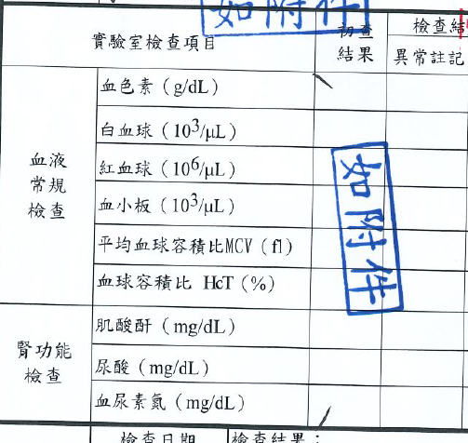 | 請填好數據  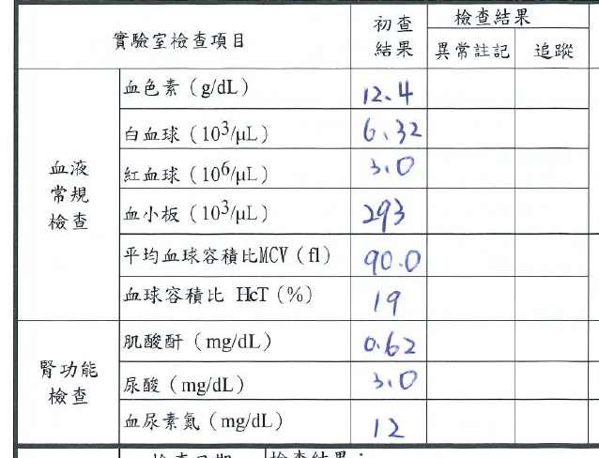

（4）若其他體檢項目皆符合本校體檢規定者，可將已填寫之健康資料表連同體檢報告影印本一併繳交。
Q8：若無法配合校內體檢時間，是否可自行到得標醫院進行體檢？
A8：（1）若無法配合校內體檢時間，可自行到得標醫院預約體檢。
（2）112-114學年度得標醫院為「台安醫院雙十分院」，負責單位：健康檢查中心，地址：台中市北區雙十路二段29號，電話：(04)2220-9636。
（3）請攜帶本校體檢表及體檢費用（新臺幣630元）直接繳交給醫院。
（4）得標醫院體檢服務日期：採電話預約，請儘早預約。
（5）報告發放方式：至得標醫院體檢者不須繳回體檢報告給學校，此份報告請自行妥善保管。醫院會統一將「到院體檢名單」給學校，並將「學生健康檢查資料卡」造冊交給學校。

Q9：若無法配合新生體檢時程之表定時間接受檢查，是否可選擇其他體檢日期：
A10：若無法於體檢時程表安排系所體檢時間參加檢查者，可考慮參加其他體檢時段，但該時段以安排同學優先，每時段安排學生約200人-300人，非該時段同學請等其全員報到完成後，方可接續該系所後面排隊。

Q10：學校規定之體檢項目有那些？
A10：因各醫院檢查項目英中文翻譯名詞皆有不同，請攜帶本校體檢表由醫院比對後說明。
（1）生理檢查：身高、體重、腰圍、血壓、脈搏、視力檢查（含左右眼矯正視力）及辨色力異常。
（2）醫師診查：耳鼻喉檢查、頭頸檢查、胸腔及外觀檢查、腹部檢查、脊柱四肢檢查及皮膚檢查。
（3）牙科檢查：口腔檢查及牙齒檢查。
（4）尿液檢查：酸鹼值(PH)、尿蛋白(Protein)、尿糖(Sugar)及尿潛血(O.B)。
（5）血液常規檢查：白血球(WBC)、紅血球（RBC）、血小板(Platelet count)、血色素(Hb)、血球容積比(Hct)及平均血球容積(MCV)。
（6）血脂肪檢查：總膽固醇(Total cholesterol)及三酸甘油酯(Triglycerid或TG或STAT)。
（7）腎功能檢查：肌酸酐Creatinine、尿酸(Uric Acid)及尿素氮（BUN）。
（8）肝功能檢查：麩胺酸草醋酸轉胺酶(SGOT或GOT或AST)及麩胺酸丙酮酸轉胺酶(SGPT或GPT或ALT)。
（9）其他：血糖(Blood glucose)。
（10）胸部X光檢查(Chest X-ray)。

Q11：若超過繳交體檢報告日期該如何？
A11：從接獲學校錄取通知即可安排體檢，若因故無法限期內繳交，請儘速繳交，以免影響體檢作業。
Q2：若休學生或因故無法到校領取報告是否可以郵寄？
A12：若無法到校領取體檢報告者，可於10月中旬前寄「回郵信封」至衛生保健組，信封上記得註明系所及學號，另回郵信封請準備B5以上大小貼好郵票（掛號郵資貼44元郵票、平信貼24元郵票），寄至衛生保健組，本組可協助寄回。

